**“AÑO DE LA UNIVERSALIZACIÓN DE LA SALUD”**

**________________________________________________________________**

**UNIVERSIDAD CONTINENTAL DE CIENCIAS E INGENIERÍAS**



**ASIGNATURA:** Procesos de Software

**TEMA:** Procesos en el contexto de la organización

**NOMBRE DEL PROFESOR:** Mag. Alfredo Guevara Jiménez

**INTEGRANTES:**

* Arroyo Poma, Deybi
* Velasquez Caceres, Jonathan
* Llancari Bujaico, Marco Antonio.

Huancayo - 2020

DIGITALIZACIÓN DE POLLERIAS EL ROBLE

1. Identifica la misión y visión de la empresa

MISIÓN: Ser la mejor cadena de pollos a la brasa enfocada a la excelencia.

VISIÓN: Brindar experiencias y momentos inolvidables a todos nuestros clientes.

1. Analiza el proceso principal de la empresa vinculada a la misión-visión donde participa el cliente.

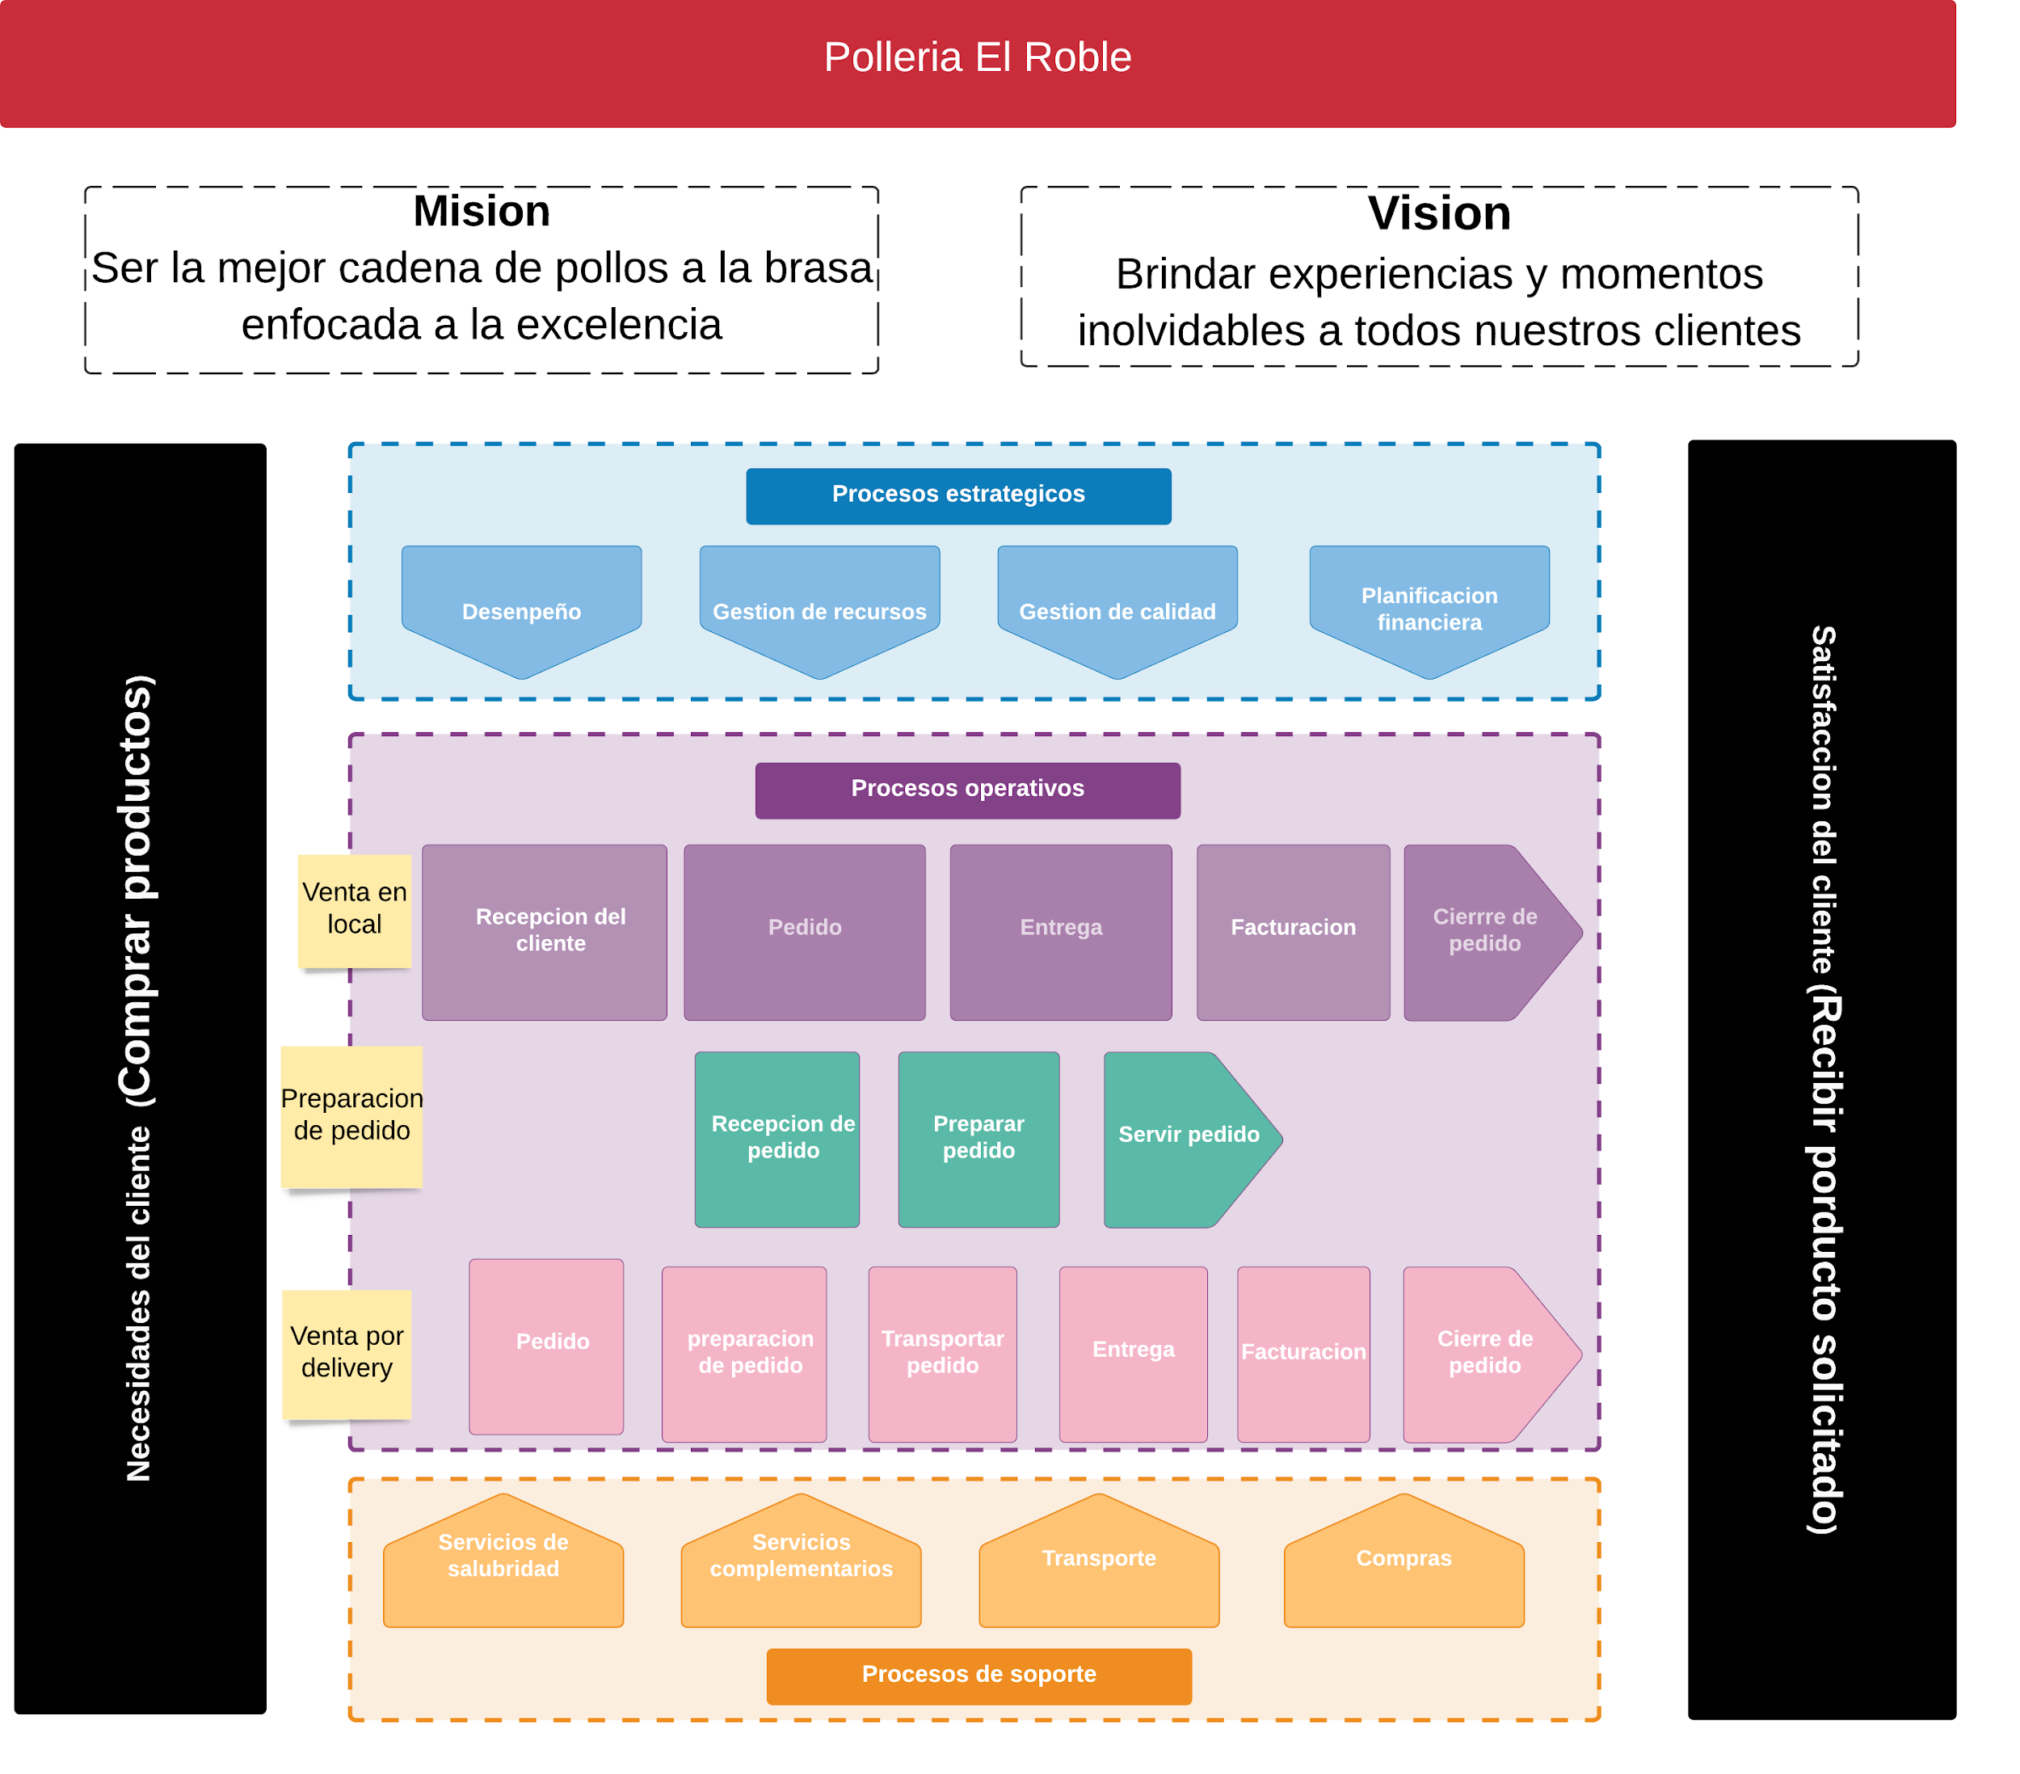

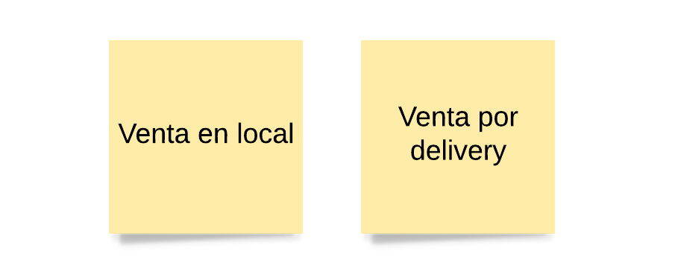

1. Identifica los diversos flujos de trabajo posible de atención al cliente

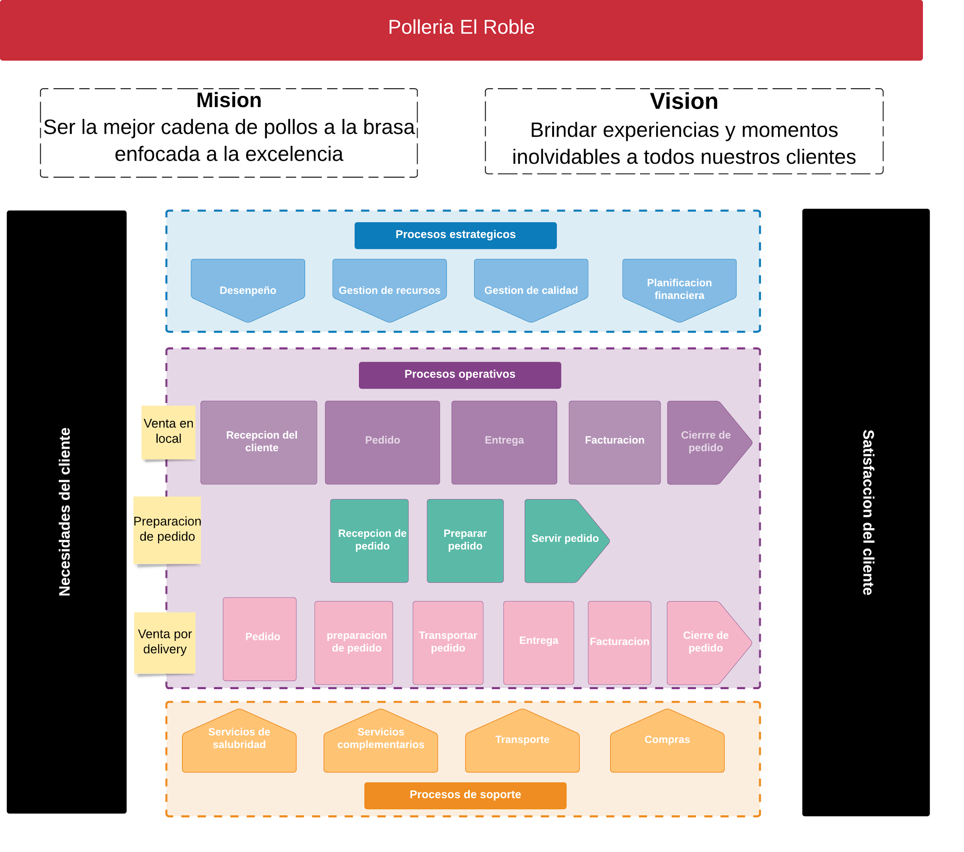

1. Identifica los procesos de apoyo o soporte a la cadena de valor



1. Identifica los procesos estratégicos que dirigen a los procesos operativos y de apoyo



1. Diseña el mapa de los macro procesos actuales de la organización



1. Diseña el flujograma de los flujos de trabajo de la cadena de valor.

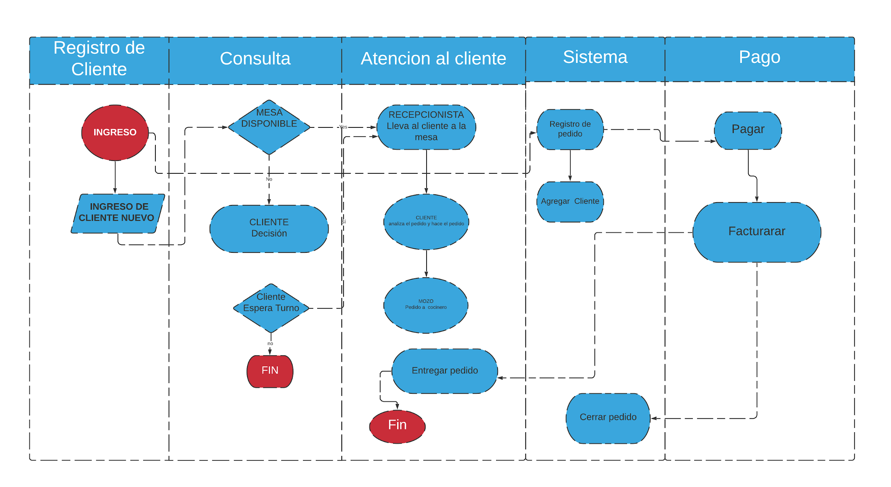

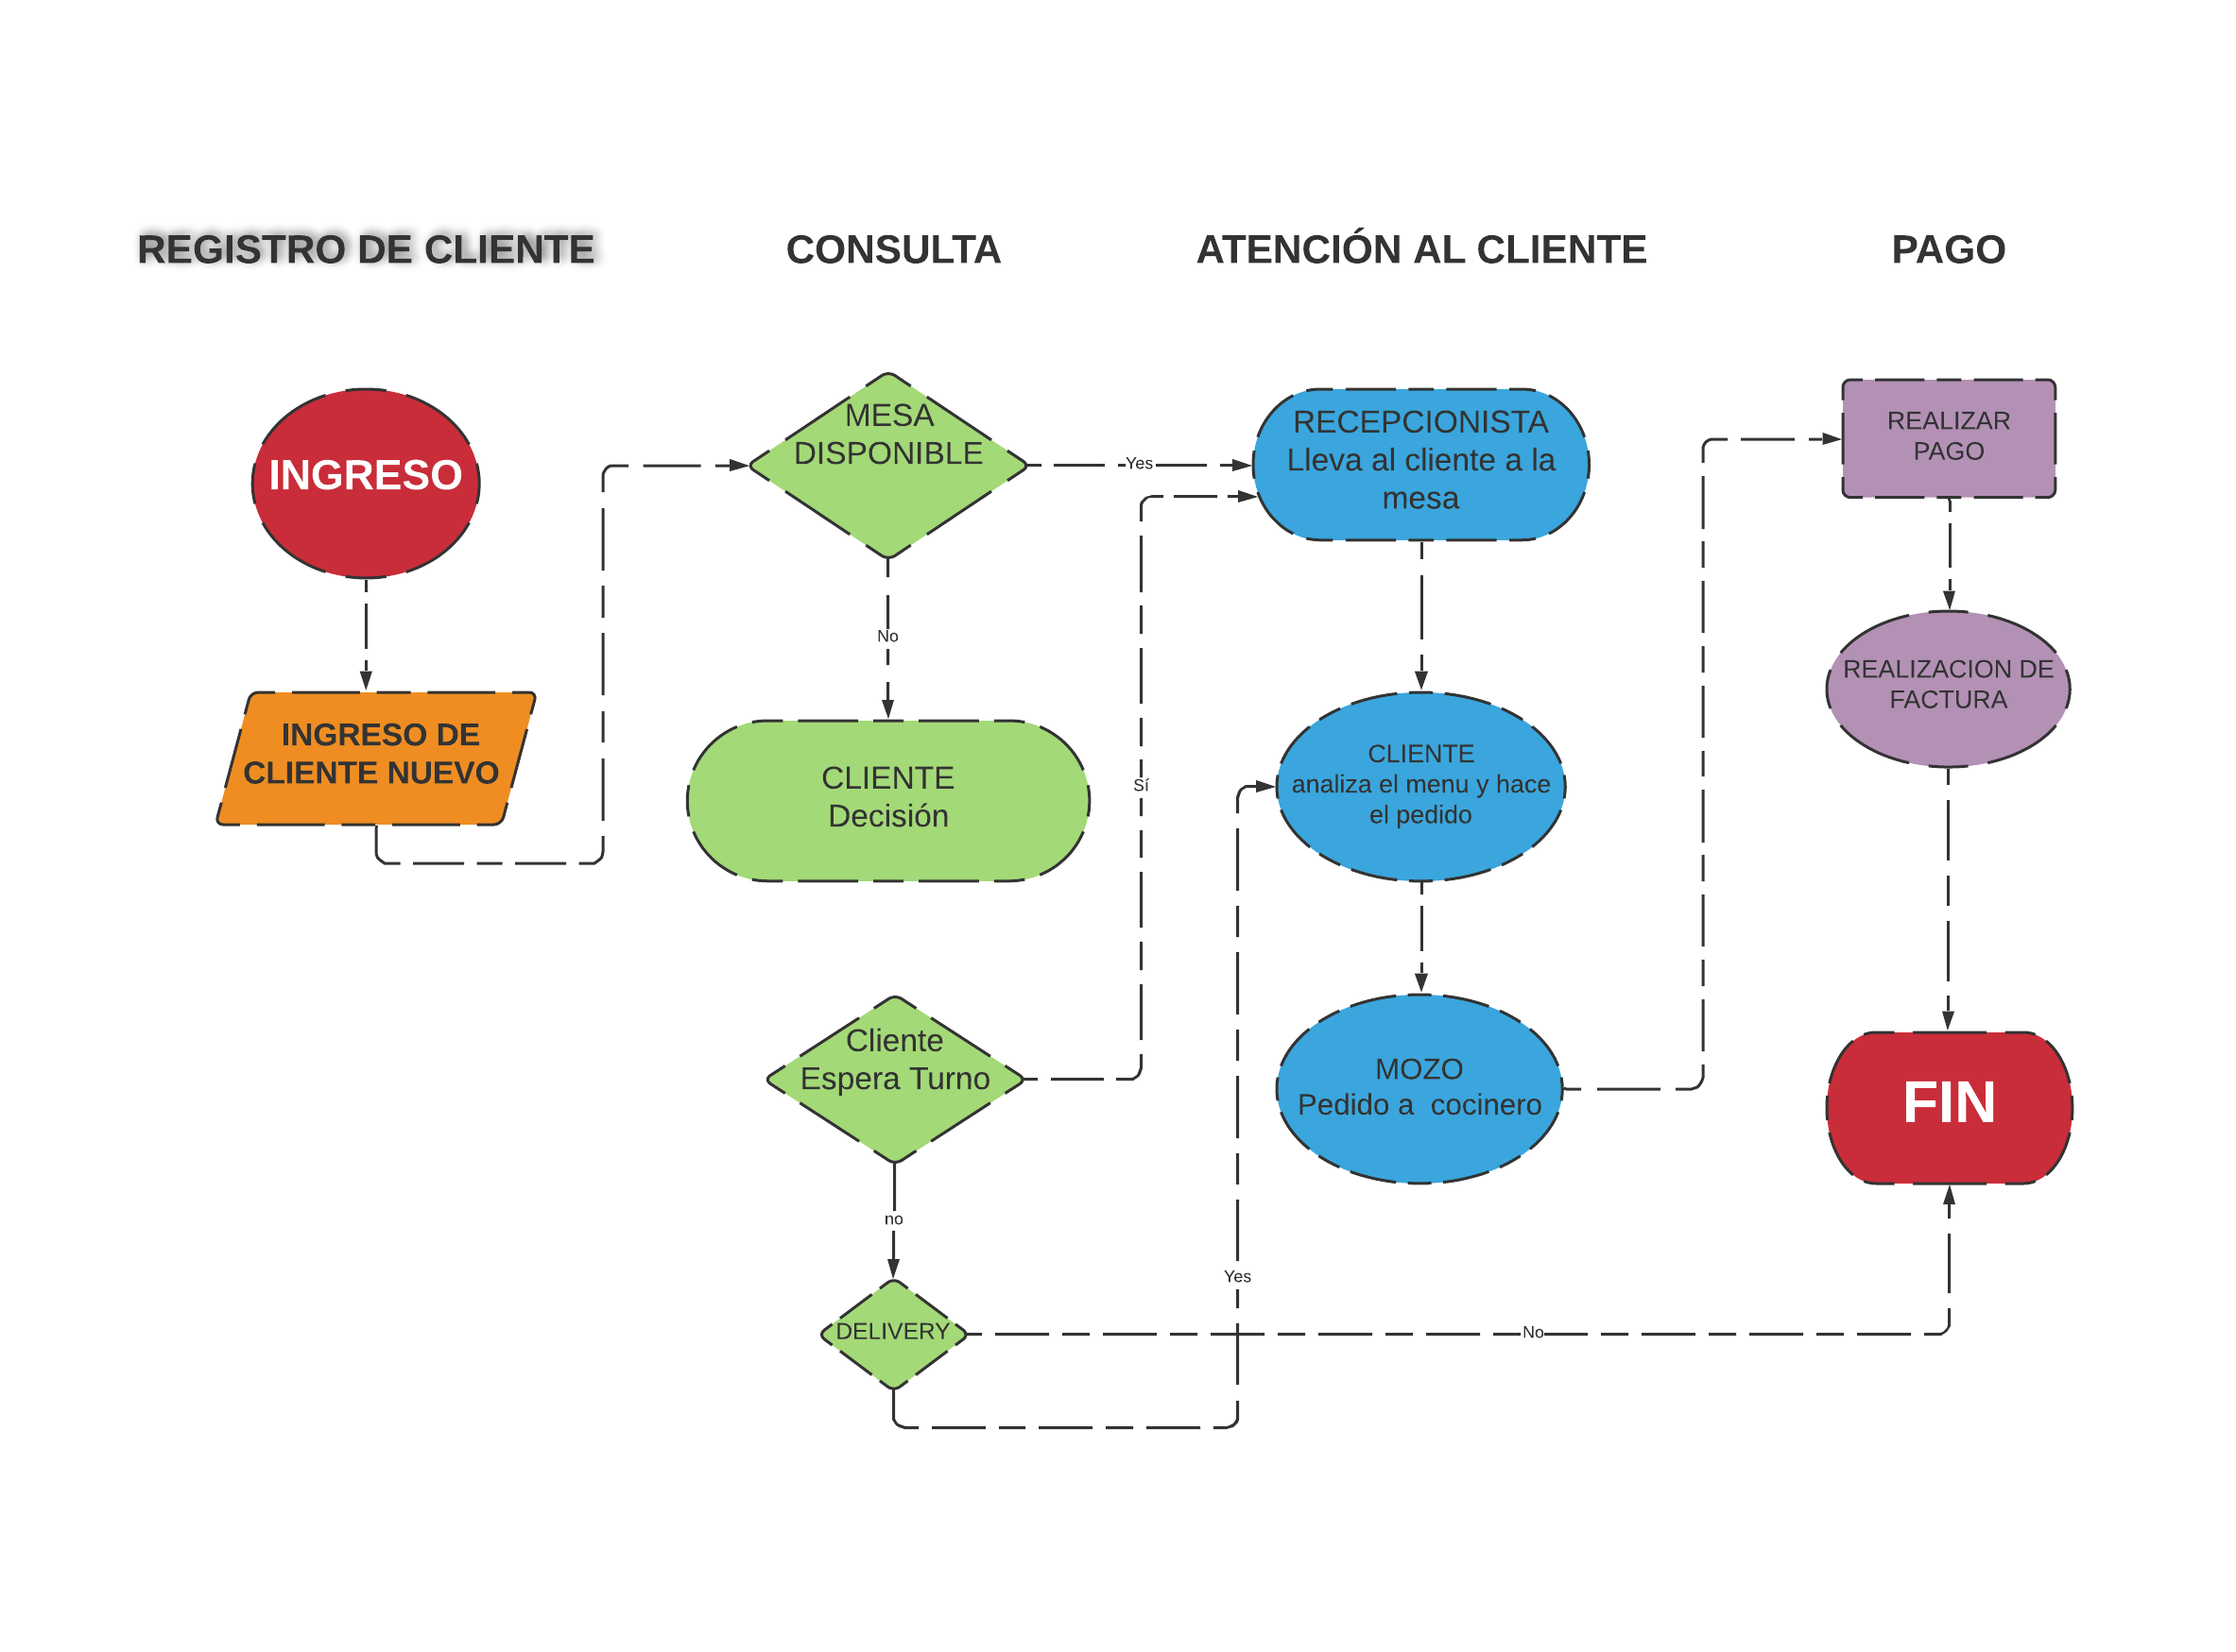

**MAPA DE PROCESOS.**



**1. LISTA DE REQUERIMIENTOS FUNCIONALES Y NO FUNCIONALES**

**Requerimientos Funcionales:**

* El software permitirá registrar pedidos
* El software permitirá emitir una factura o boleta virtual
* El software permitirá registrar clientes
* El software permitirá mostrar la carta
* El software permitirá mostrar todos los pedidos
* El software permitirá mostrar el historial de pedidos
* El software permitirá borrar registros
* El software permitirá mostrar el log in

**Requerimientos no Funcionales**

* Base de datos MariaDB 10.4.14.
* Php 7.2.33.
* Extensión Mysql.
* phpMyAdmin 5.0.2.
* Bootstrap.
* Jquery
* Github.
* balsamiq.
* Hosting
* Dominio

**2. MODELO INCREMENTAL DE PROCESOS DE SOFTWARE**

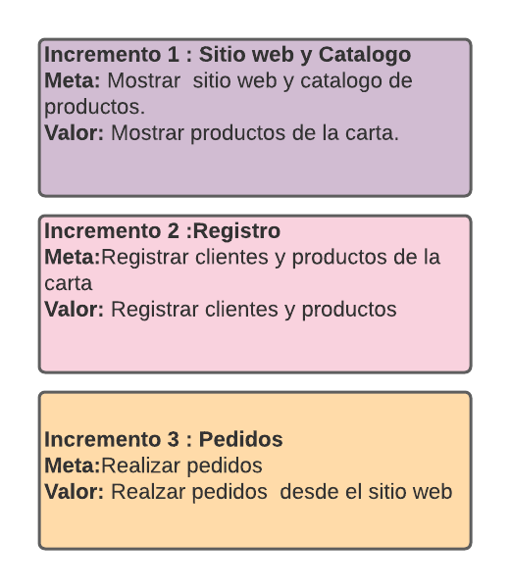

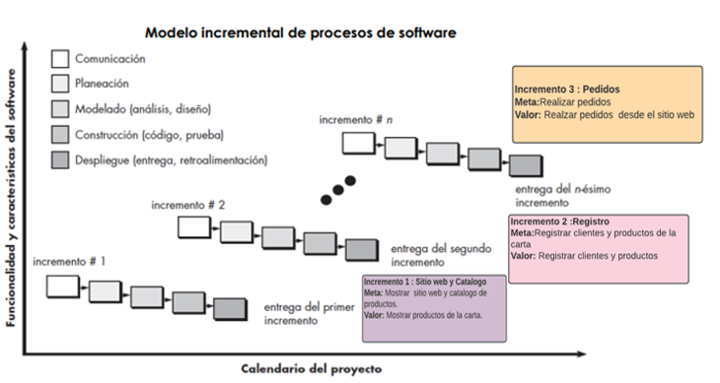

**3. PROTOTIPO DEL SOFTWARE**

